**《计算机网络》**

**实验报告**

**(2020/2021第二学期)**

**学 院： 信息学院**

**班 级：19计算机科学与技术（1）**

**姓 名： 梅雨欣**

**学 号： 2019329621004**

**指导教师：黄海**

## 实验二 路由器的基本配置

**一、实验目的**

1. 了解路由器的作用。
2. 熟悉路由器的基本配置方法和常用的配置命令。
3. 熟悉Packet Tracer 5.3路由模拟软件的使用。

**二、实验设备**

1. 路由器
2. 计算机

**三、基本原理**

1. **基本设置方式**

一般来说，可以用5种方式设置路由器：

1. 控制台口（Console口）接终端，或运行终端仿真软件的微机；
2. 辅助端口（AUX口）接Modem，通过电话线与远方的终端或运行终端仿真软件的微机相连；
3. 通过Ethernet上的简单文件传送协议（TFTP）服务器；
4. 通过Ethernet上的Telnet程序；
5. 通过Ethernet上的简单网络管理协议（SNMP）路由器可通过运行网络管理软件的工作站配置，如Cisco的CiscoWorks、HP的Openview等。

路由器第一次设置必须通过第一种方式进行，此时终端的硬件设置如下：

波特率：9600

数据位：8

停止位：1

奇偶校验：无

1. **常用命令**
2. 帮助

在IOS（交互操作系统）操作中，无论任何状态和位置，都可输入“？”得到系统的帮助。

1. 改变命令状态（见表6-1）

|  |  |
| --- | --- |
| **任务** | **命令** |
| 进入特权命令状态 | Enable |
| 退出特权命令状态 | Disable |
| 进入设置对话状态 | Setup |
| 进入全局设置状态 | Config terminal |
| 退出全局设置状态 | End |
| 进入端口设置状态 | Interface type slot/number |
| 进入子端口设置状态 | Interface type number.subinterface [point-to-point|multipoint] |
| 进入线路设置状态 | Line type slot/number |
| 进入路由设置状态 | Router protocol |
| 退出局部设置状态 | Exit |

1. 显示命令（见表6-2）

|  |  |
| --- | --- |
| **任务** | **命令** |
| 查看版本及引导信息 | Show version |
| 查看运行设置 | Show running-config |
| 查看开机设置 | Show startup-config |
| 显示端口信息 | Show interface *type slot/number* |
| 显示路由信息 | Show ip router |

1. 设置基本命令（见表6-3）

|  |  |
| --- | --- |
| **任务** | **命令** |
| 全局设置 | Config terminal |
| 设置访问用户及密码 | Usename  *XXX*  password *XXX* |
| 设置特权密码 | Enable secret password |
| 设置路由器名 | Hostname *name* |
| 设置静态路由 | Ip route *destination* *subnet-mask next-hop* |
| 启动IP路由 | Ip routing |
| 启动IPX路由 | Ipx routing |
| 端口设置 | Interface *type slot/number* |
| 设置IP地址 | IP address *ip subnet-mask* |
| 激活端口 | No shutdown |
| 物理线路设置 | Line *type number* |
| 启动登录进程 | Login [local|tacacs server] |
| 设置登录密码 | Password  *XX*X |

**四、实验步骤**

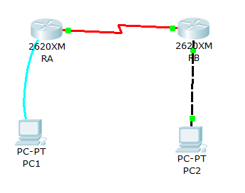

1. **在路由器上配置各个端口的IP地址，并开启端口**

Router>enable //进入特权模式

Router#config terminal //进入全局配置模式

Router(config)#hostname RA //配置路由器名称为“RA”

RA(config)#interface fastethernet 0/0 //进入路由器接口配置模式

RA(config-if)#ip address 192.168.1.1 255.255.255.0 //配置路由器管理接口IP地址

RA(config-if)#no shutdown //开启路由器fastethernet 0/0接口

RA(config-if)#exit //退出接口配置模式

RA(config)#interface serial 1/0 //要手动添加模块，并确定是数据通信设备（DCE）还是数据终端设备（DTE）

RA(config-if)# ip address 172.159.1.1 255.255.255.0

RA(config-if)#clock rate 64000 //如果是DCE接口，必须配时钟频率；另一头自动适应为DTE接口，不需要配时钟频率；

RA(config-if)#no shutdown

RA(config-if)#end

RA#show IP interface brief //验证各接口的IP地址已经配置和开启

**对另一台路由器也进行配置**

Router>enable //进入特权模式

Router#config terminal //进入全局配置模式

Router(config)#hostname RB //配置路由器名称为“RB”

RB(config)#interface fastethernet 0/0 //进入路由器接口配置模式

RB(config-if)#ip address 192.168.1.2 255.255.255.0 //配置路由器管理接口IP地址

RB(config-if)#no shutdown //开启路由器fastethernet 0/0接口

RB(config-if)#exit //退出接口配置模式

RB(config)#interface serial 1/0 //也要手动添加模块，如果RA的serial 1/0口选择DCE接口则RB的serial 1/0 口就会自动选择为DTE接口，无需配置时钟频率

RB(config-if)# ip address 192.168.3.1 255.255.255.0

RB(config-if)#no shutdown

RB(config-if)#end

RB#show IP interface brief //验证各接口的IP地址已经配置和开启

实验中要明白所添加的模块接口名称表示方式：接口类型、接口数字标识/插槽数字标识，如数字serial 4/0标识该接口为串口，第一个插槽的第4个接口，插槽的数字标识是从0开始的。

**拓扑图：**

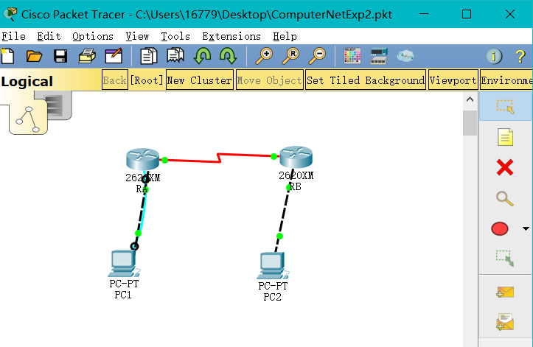

RA、RB插入WIC-2T模块，获得serial0/0、serial0/1接口。

RA用Serial DCE连接RA和RB的Serial0/1串口。

PC1使用Console线，从RS232端口连接RA的Console端口。

PC1使用Copper Cross-Over线连接PC1和RB的FastEthernet0/0端口。

PC2使用Copper Cross-Over线连接PC2和RB的FastEthernet0/0端口。

**RA：**FastEthernet0/0 IP：192.168.1.1 Subnet Mask：255.255.255.0

Serial0/1 IP：172.159.1.1 Subnet Mask：255.255.255.0

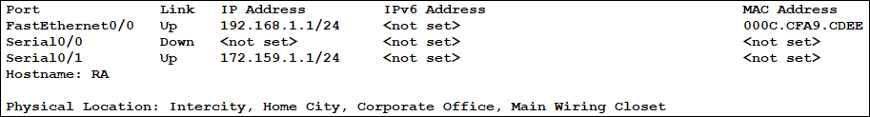

**RB：**FastEthernet0/0 IP：192.168.1.2 Subnet Mask：255.255.255.0

Serial0/1 IP：192.168.3.1 Subnet Mask：255.255.255.0

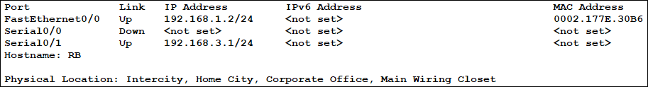

**RA**的RIP：

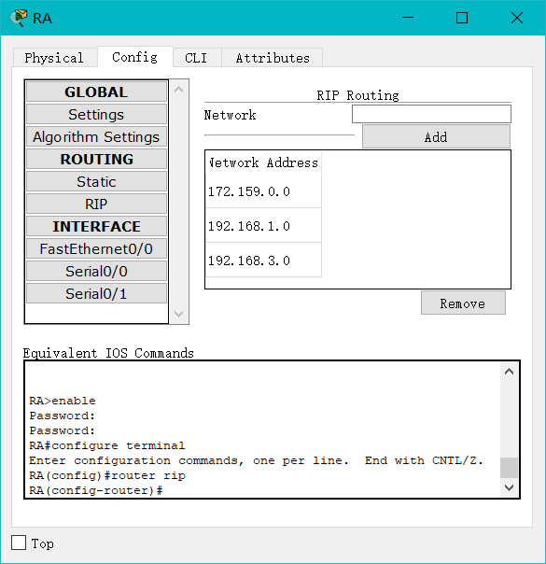

**RB**的RIP：

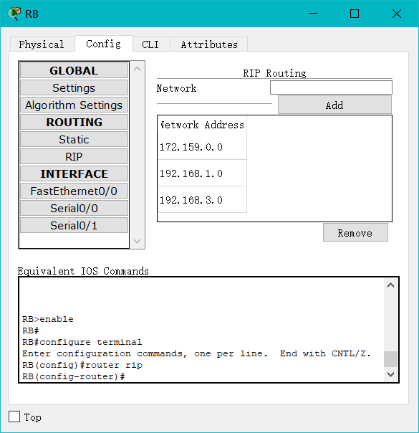

**RA**配置过程：

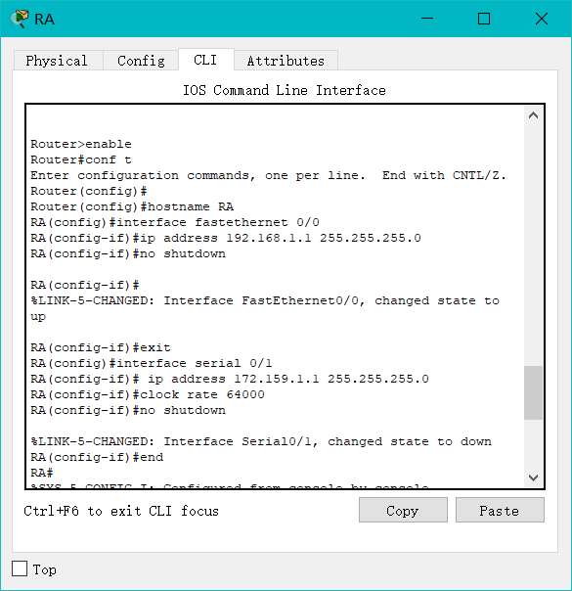

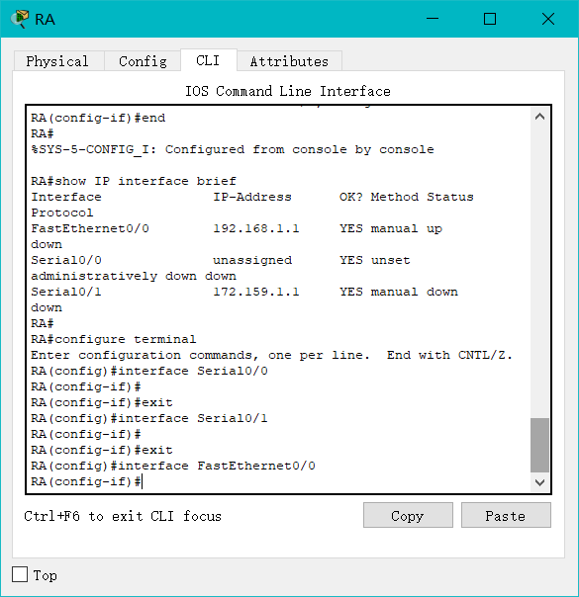

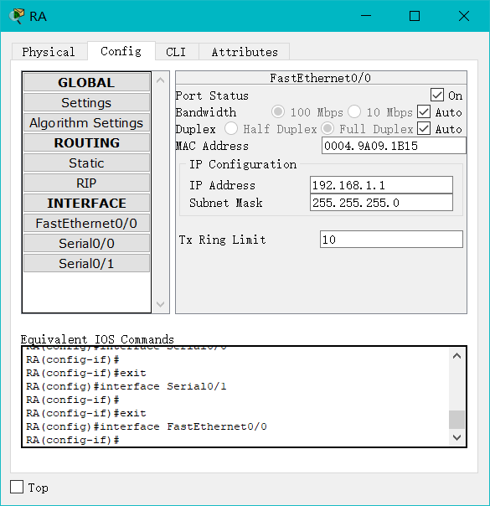

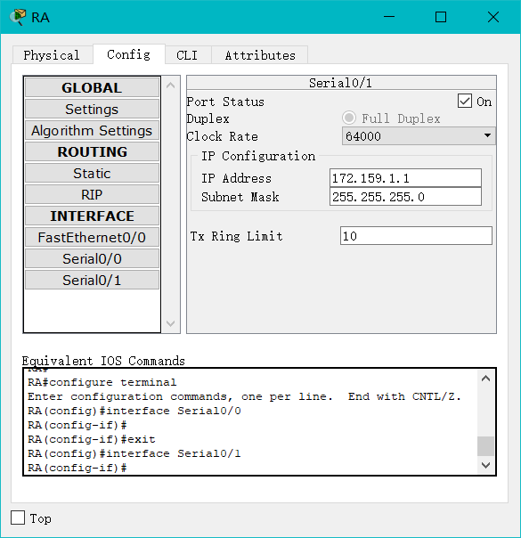

**RB**配置过程：

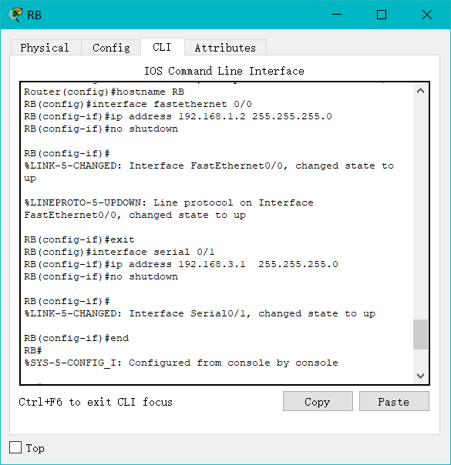

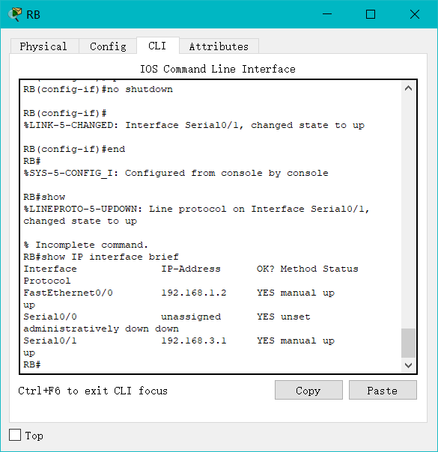

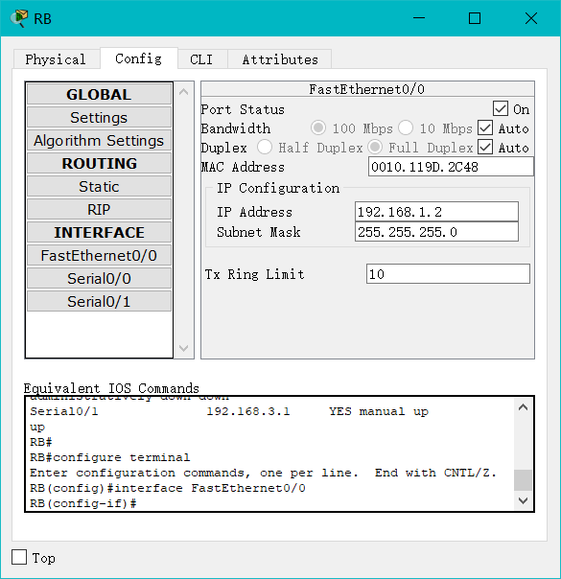

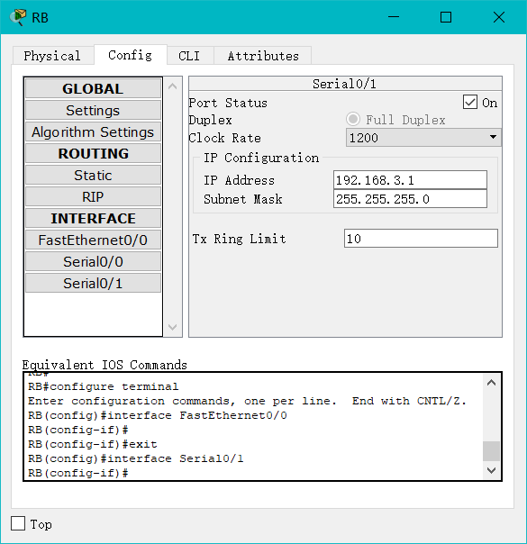

**PC1**配置：

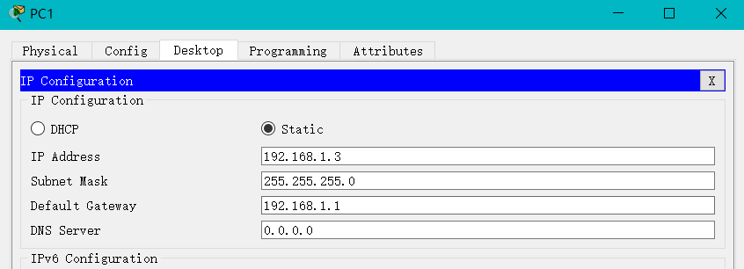

**PC2**配置：

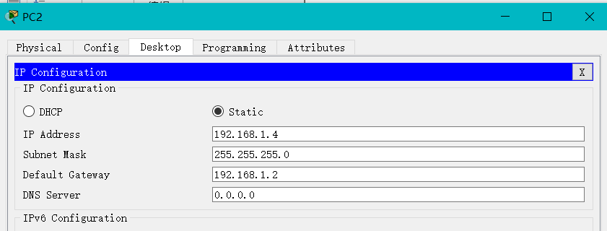

1. **配置路由器远程密码**
   1. 配置路由器远程登录密码

RA(config)#line vty 0 4 //进入路由器线路配置模式

RA(config-line)#login //配置远程登录

RA(config-line)#password star //设置远程登录密码为“star”

RA(config-line)#end

验证测试：验证PC1是否可以通过网线远程登录到路由器上。

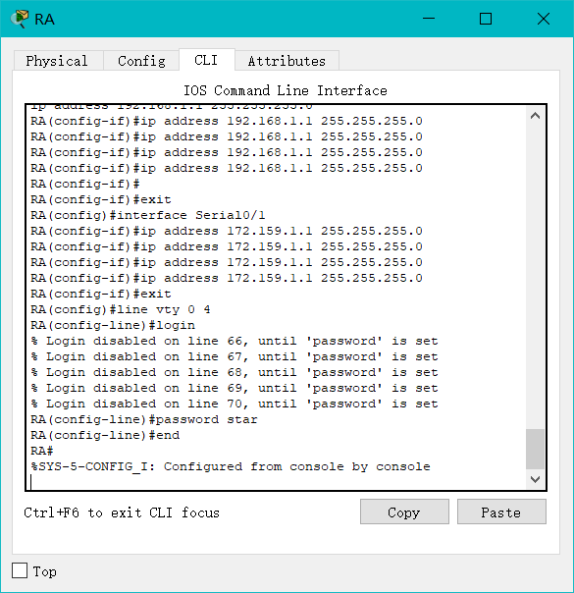

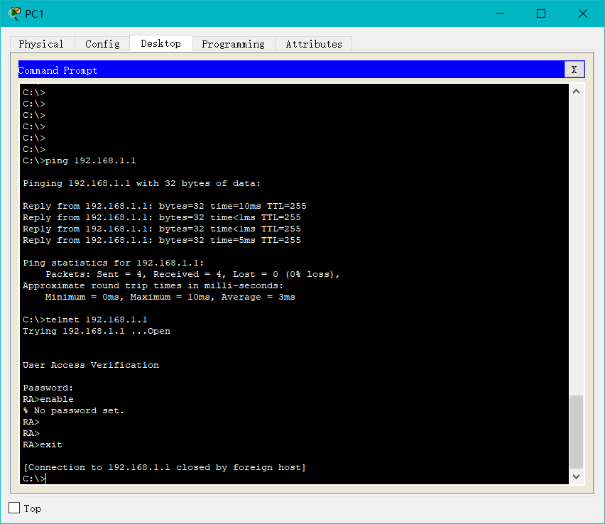

验证PC1通过网线远程登录到路由器上成功。

* 1. 配置路由器特权模式密码

RA(config)#enable secret abc //设置路由器特权模式，密码为“abc”

RA(config)#enable password star //设置路由器特权模式，明文密码为“star”

验证测试：验证PC1通过网线远程登录到路由器上后，是否可以进入特权模式。对比secret密码和password密码，有什么不同？

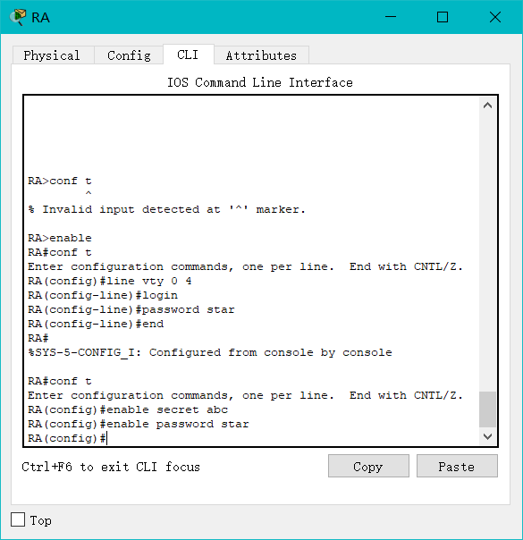

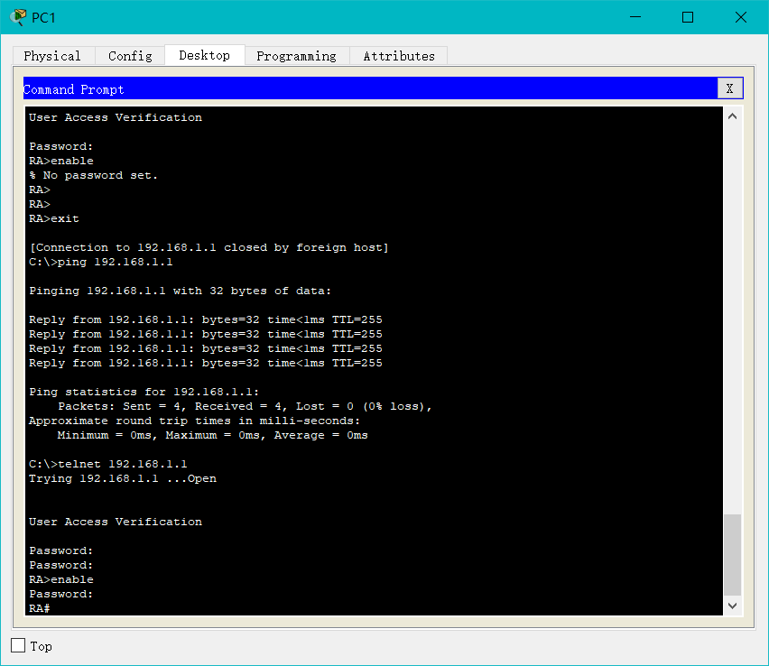

可以进入特权模式。

对比secret密码和password密码，有以下区别：

①安全性方面：前者被加密存储（MD5加密），安全性较强，后者则未被加密，是明文密码，安全性较差。

②secret等级更高。当同时设置了enable password +密码和enable secret+密码时，enable secret的密码会取代enable password的密码。

**五、实验要求**

1．学生必须认真阅读实验指导书，了解实验的目的和原理，明确本次实验中所用实验方法、使用的仪器、需要注意的问题等，

2．学生必须认真听取老师对本实训的指导讲授，掌握基本知识。

3．掌握基本的路由器配置命令。

4．写出实验报告，内容包括：实验目的、基本原理、实验步骤等内容。

**六、拓展分析及思考**

1. 明白了DCE串口线和DTE串口线其实是一根线，一端叫做DCE，另一端叫做DTE，只是先后的区别。选择DCE线缆，先点的那端是DCE，后连的是DTE。选DTE线缆，先点的那端是DTE，后面的是DCE。DCE端需要配时钟频率。
2. 学会了路由器的使用方法，要让PC成功连接Router，需要Router设置端口IP+子网掩码+RIP协议，以及将接口调成on（打开状态），需要PC配置IP（IPv4）+子网掩码+网关，其中PC的网关是和相连网线的路由器对应接口IP相同。
3. 掌握了secret密码和password密码的区别，安全性方面以及secret可以覆盖password。